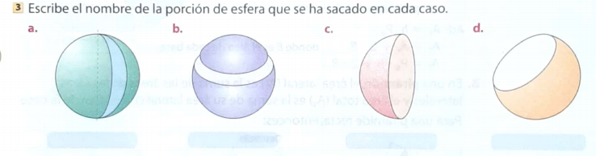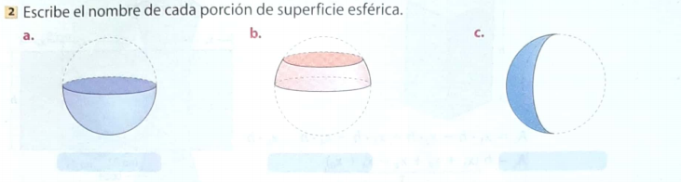

Casquete esférico

hemisferio

Zona esférica

Cuña esférica

Huso esférico

Zona esférica

Hemisferio